**LAPORAN PRAKTIKUM**

**Algoritma Dan Struktur Data**

**Jobsheet - 9 : Linked List**



|  |  |
| --- | --- |
| Nama | : Ghoffar Abdul Ja’far |
| NIM | : 41720035 |
| Kelas | : 1E |

**JURUSAN TEKNOLOGI INFORMASI**

**POLITEKNIK NEGERI MALANG**

**2023/2024**

**Praktikum 1**

Hasil:

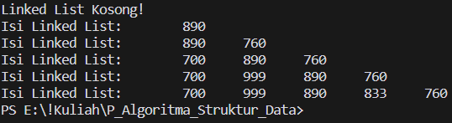

**Pernyataan**

1. Mengapa hasil compile kode program di baris pertama menghasilkan “Linked List Kosong”?

= Karena pada print pertama pointer head belum nenujuk kepada head menjadikan list belum ada atau masih kosong.

1. Jelaskan kegunaan variable temp secara umum pada setiap method!

= Temp merupakan variable sementara yang digunakan untuk mempermudah pembacaan kode dalam menujuk alamat yang dituju

1. Perhatikan class SingleLinkedList, pada method insertAt Jelaskan kegunaan kode berikut



= Digunakan untuk memperbarui referensi tail dari linked list jika elemen baru yang dimasukkan berada pada posisi terakhir dari list/tail

**Praktium 2**

Hasil:

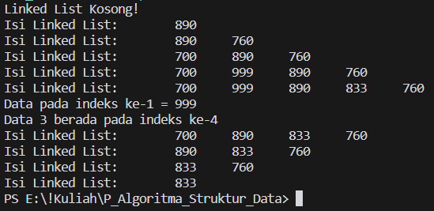

**Pertanyaan**

1. Mengapa digunakan keyword break pada fungsi remove? Jelaskan!

= Digunakan untuk menghentikan iterasi loop alamat yang ditunjuk telah dihapus

1. Jelaskan kegunaan kode dibawah pada method remove



* **temp.next.data == key**: Ini adalah kondisi untuk memeriksa apakah data pada node yang berada tepat setelah node yang saat ini ditunjuk oleh `temp` (yaitu `temp.next`) sama dengan `key`. Jika kondisi ini benar, artinya node yang berada setelah `temp` adalah node yang harus dihapus.
* **temp.next = temp.next.next;:** Jika kondisi di atas terpenuhi, baris ini akan dijalankan. Ini mengubah referensi `next` dari node `temp` ke node yang berada setelah node `temp.next`. Dengan kata lain, ini "melewatkan" node yang saat ini `temp.next` dan langsung menghubungkan `temp` ke node setelahnya. Ini efektif menghapus node `temp.next` dari linked list karena tidak ada lagi referensi yang mengarah ke node tersebut, sehingga akan dihapus oleh garbage collector di Java.

**Link repo**: <https://github.com/GhoffarFitassin/P_Algoritma_Struktur_Data/tree/main/jobsheet9>